Prénom : ………………………… | Date : ……………………………..……………………

 | ROULE GALETTE (02-1)

1./ Entoure la bonne réponse :

- Que manque-t-il à la vieille pour faire une galette ?

du sucre |  | de la farine |  | du lait

- Où la vieille peut-elle trouver de la farine ?

au plancher |  | à la cave |  | au grenier

- Que ramasse la vieille au grenier ?

de la farine |  | des grains de blé |  | des souris

2./ Remets les mots dans l’ordre :

monte La au vieille grenier .

La vieille monte au grenier.

Elle le balaie plancher .

Elle balaie le plancher.

ramasse La vieille des grains blé de .

La vieille ramasse des grains de blé.

3./ Ecris une courte phrase pour commenter ce dessin :

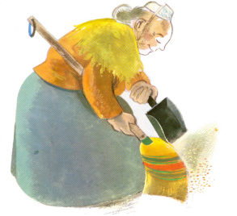

La vieille ramasse des grains de blé dans le grenier.

